|  |  |
| --- | --- |
| **СОГЛАСОВАНО**  _____________ С.М. Липкин  «____»______________2022 г. | **УТВЕРЖДАЮ**  _____________ Н.В. Старостин  «____»______________2022 г. |

**Отчет-аннотация**

**«Обзор известных подходов. Разработка алгоритмов»**

**НИР «Разработка программного обеспечения для анализа данных атомной силовой микроскопии»**

**№ 02068143.00237-03**

1. **Введение**

В данном документе представлены известные алгоритмы для распознавания объектов на изображении, а также алгоритмы для распознавания зародышей, поученных с помощью атомного силового микроскопа.

1. **Методы распознавания объектов на изображении**

Одним из самых современных методов для распознавания объектов на изображении является подход, основанный на сверточных нейронных сетях R-CNN, а также его улучшения Fast R-CNN и Mask R-CNN. Принцип их работы схож, поэтому ниже представлен алгоритм, описывающий один из вышеупомянутых методов.

# Fast R-CNN

Изображение подается на вход сверточной нейронной сети и обрабатывается селективным поиском (В основе данного алгоритма лежит использование метода иерархической группировки похожих регионов на основе соответствия цвета, текстуры, размера или формы и графов). В итоге, имеем карту признаков и регионы потенциальных объектов. Координаты регионов потенциальных объектов преобразуются в координаты на карте признаков. Полученная карта признаков с регионами передается polling слою. Здесь на каждый регион накладывается сетка размером HxW. Затем применяется MaxPolling для уменьшения размерности. Так, все регионы потенциальных объектов имеют одинаковую фиксированную размерность. Полученные признаки подаются на вход полносвязного слоя, который передается двум другим полносвязным слоям. Первый с функцией активацией softmax определяет вероятность принадлежности классу, второй — границы (смещение) региона потенциального объекта.

1. **Методы распознавания зародышей на слое покрытия**

На данный момент нет каких-либо определенных алгоритмов для распознавания зародышей. Данную задачу решают с помощью специальной аппаратуры.

# 3.1 Распознавание зародышей на слое покрытия с использованием наномеханического режима PinPoint атомно-силовой микроскопии

Наномеханический режим PinPoint собирает топографические данные высокого разрешения, одновременно получая данные «сила-расстояние» для каждой точки из области сканирования. Это позволяет измерять топографию поверхности образца, одновременно получая количественные данные о наномеханических свойствах, включая модуль упругости, энергию адгезии, степень деформации, жесткость и рассеяние энергии.

Для проверки способности наномеханического режима PinPoint распознавать зародыши, возникающие до и после нанесения покрытия, образцы были подготовлены двумя способами. Первый тест включал в себя создание царапины на поверхности стеклянной подложки с покрытием. Во втором испытании использовалась поцарапанная стеклянная подложка, на поверхность которой впоследствии было нанесено покрытие. Если царапина была создана до нанесения покрытия, стекло не будет отображаться, так как покрытие наносится поверх царапины. Если царапина была создана после нанесения покрытия, покрытие отслаивается и обнажает стеклянный материал. Дело в том, что при визуализации участка с использованием наномеханического режима PinPoint механические свойства поверхности (такие как сила адгезии и модуль упругости) показывают четкий контраст, когда кантилевер АСМ исследует различные материалы (стекло и покрытие).

Результаты:

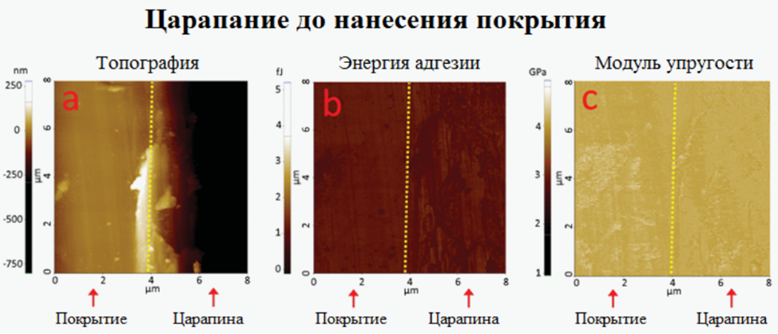

Изображения стеклянной подложки, полученные с помощью режима PinPoint, когда царапина была создана до нанесения покрытия. В полученных изображениях не наблюдается никакого контраста между покрытой областью и поцарапанной областью, как по энергии адгезии, так и по модулю упругости.

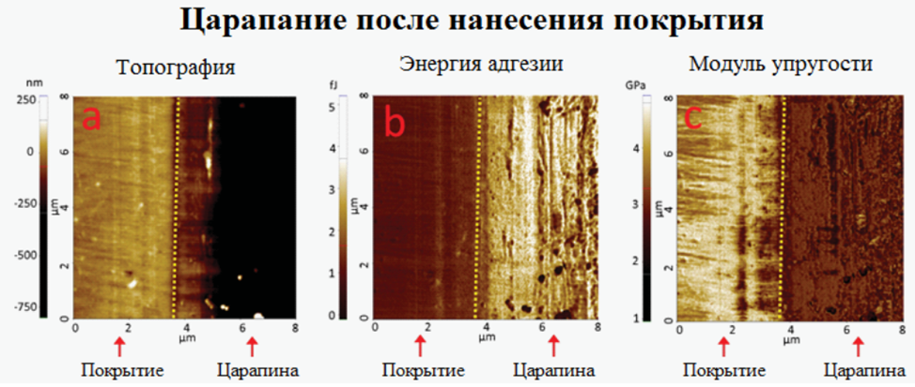

Изображения стеклянной подложки, полученные с помощью режима PinPoint, когда царапина была создана после нанесения покрытия. В полученных изображениях хорошо наблюдается контраста между покрытой областью и поцарапанной областью, как по энергии адгезии, так и по модулю упругости.